**Уроки доброты: как говорить с ребенком об особенных детях**

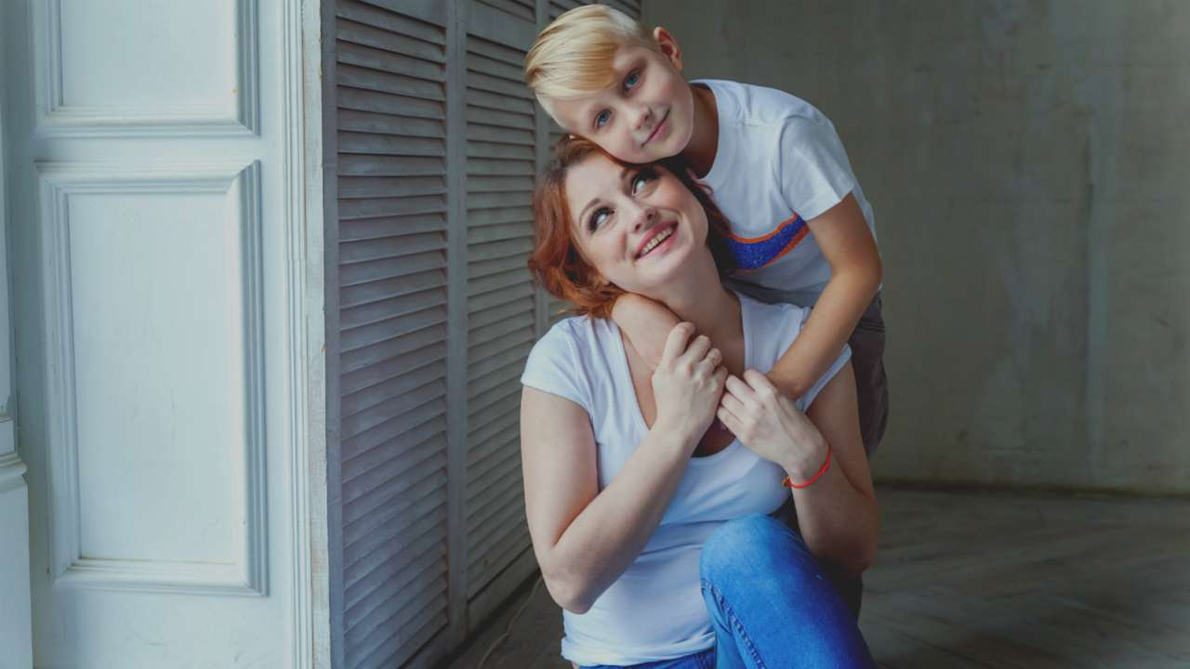

Маленький человек каждый день совершает открытия и узнает мир в его многообразии. И однажды он увидит, что в этом мире есть девочки и мальчики, отличающиеся от него, - те, кого мы, взрослые, называем детьми с особенностями развития. Как говорить с ребенком о таких детях? Как научить его правильно к ним относиться и что значит «правильно» в этом случае?

**Дети и толерантность**

[Воспитание гуманных чувств](http://www.kanal-o.ru/parents/9605) и отношений - процесс сложный и противоречивый. Умение сочувствовать, сорадоваться, сопереживать в возрасте от рождения до школы лишь закладывается. Вместе с тем ребенок дошкольного возраста открыт к такого рода отношениям.

Родителям следует помнить о том, что в своих высказываниях дети бывают слишком строги,[даже жестоки](http://www.kanal-o.ru/parents/8965) по отношению к тем, кто отличается от них внешностью, поведением, внутренним миром. С одной стороны, взрослые должны принимать во внимание детский максимализм. С другой - приучать детей быть более терпимыми друг к другу, воспитывать в них толерантность, то есть терпимость к чужому образу жизни, мировоззрению, обычаям, поведению.

Как воспитать в ребенке толерантность и эмпатию? Для этого желательно использовать практические методы, которые позволяют научить малыша способам действий. Но прежде чем рассказать об этом, я хочу заострить внимание родителей на одном очень важном аспекте.

Любые наши советы и указания детям не приводят к результатам, если мы сами не ведем себя соответственно. Если мы хотим, чтобы наши дочери и сыновья не только на словах, но и на деле терпимо относились к тем, кто отличается от них, мы сами должны проявлять эту терпимость. Невозможно научить ребенка способам такого поведения, если мы не показываем ему пример для подражания, а только говорим, что надо принимать других людей с их особенностями.

Кроме того, нельзя раз и навсегда заложить в ребенке толерантность, если он не принимает сам себя, со всеми своими плюсами и минусами, особенностями и чертами характера. Очень важно, чтобы он был эмпатичен в первую очередь по отношению к самому себе, и чтобы его принимали родители. Только тогда он сможет быть искренним к другим, принимать и понимать их.

Важно создавать условия для проявления нравственных качеств, терпимости и эмпатии, в отношении друг друга и остальных людей. Как это делать?

**Отвечайте на прямые вопросы честно**

Нередко дети застают нас врасплох вопросами: «А почему этот мальчик едет на коляске?», «Зачем этот ребенок опирается на палку?», «Почему эта девочка не говорит и странно двигается?» Обычно родителей это приводит в замешательство. Нам [становится неловко](http://www.kanal-o.ru/parents/10170), что эти самые дети, о которых идет речь, и их родители услышали этот вопрос, мы прячем глаза, стараемся перевести тему, бурчим что-то невнятное.

Что можно сказать: «Такое бывает: у человека мог произойти несчастный случай — он упал и повредил какую-то часть тела. Теперь ему необходима помощь для того, чтобы передвигаться. Если его ноги перестали его слушаться, он использует коляску или трость, чтобы иметь возможность передвигаться»; «Когда малыши появляются на свет, они не могут ходить, им [приходится со временем учиться](http://www.kanal-o.ru/parents/9826)делать свои первые шаги. Эта девочка не может научиться ходить так, как ты, потому что так устроен ее организм».

**Проявляйте доброту**

Очень важно на собственном примере показывать и разъяснять, как можно выражать сочувствие, сопереживание, отзывчивость и доброту к окружающим людям, [природе](http://www.kanal-o.ru/parents/10067), себе самому. Какие у вас отношения в семье, видит ли ребенок, что мама и папа добры друг к другу? Уважительно ли вы общаетесь с пожилыми родственниками?

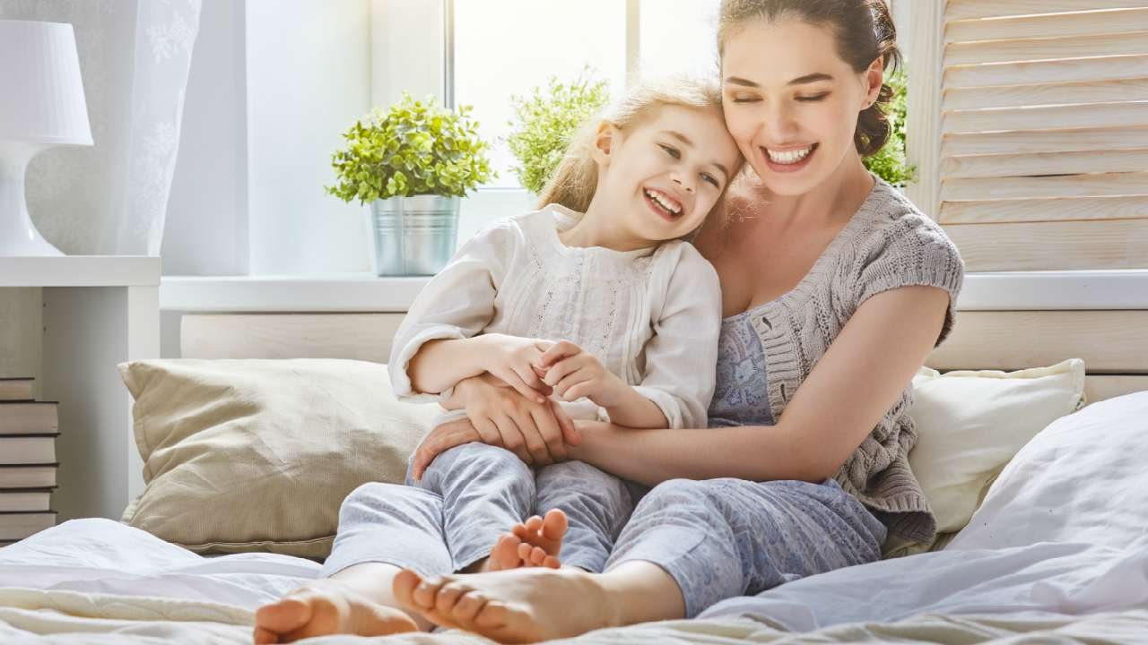

**Действуйте соответственно возрасту ребенка**

Если вашему малышу нет и года, очень важно демонстрировать по отношению к нему любовь и заботу, употреблять ласковые слова, хвалить, обучать способам проявления доброжелательности (улыбаться) и способам сочувствия и внимания (здороваться, прощаться, благодарить за проявленную заботу, пожалеть плачущего). Безусловно, это нужно делать в любом возрасте, но именно в ранний период все это особенно важно.

В период от года до трех ребенок восприимчив к оценке взрослого и быстро усваивает, что вызывает положительную и отрицательную реакцию мамы или папы. Будьте последовательны и открыты в выражении чувств.

В 4−5 лет у ребенка происходит постепенное [осознание нравственных ценностей.](http://www.kanal-o.ru/parents/9640) Полезно предлагать ему искать ответы на такие вопросы: «Посмотри на этого человека. Как ты думаешь, почему он грустит? Как можно его успокоить?»

Не менее полезным будет и поиск решения таких вербальных логических задач: «Как бы ты поступил, если бы увидел на улице человека, который не умеет ходить или говорить?»

В 6−7 лет детям становятся доступны этические беседы на основе литературных и произведений искусства. Ребенок способен понять, что может испытывать, чувствовать другой человек. Обращайтесь к его собственному опыту: «Помнишь, как ты почувствовал себя белой вороной, когда проявил свою точку зрения? Люди с особенностями могут испытывать нечто подобное. Как можно помочь смягчить их непохожесть на остальных? Как можно сделать так, чтобы они не ощущали эту разницу очень остро?»

**Подберите материал**

Попробуйте организовывать педагогические ситуации, в которых ребенок будет упражняться в положительном проявлении: [читать книги](http://www.kanal-o.ru/parents/10210)и смотреть фильмы, обсуждая прочитанное и увиденное. Дети живо воспринимают мораль художественных произведений. Они способны к оценке поступков героев, если те ясно и однозначно выражают свою позицию.

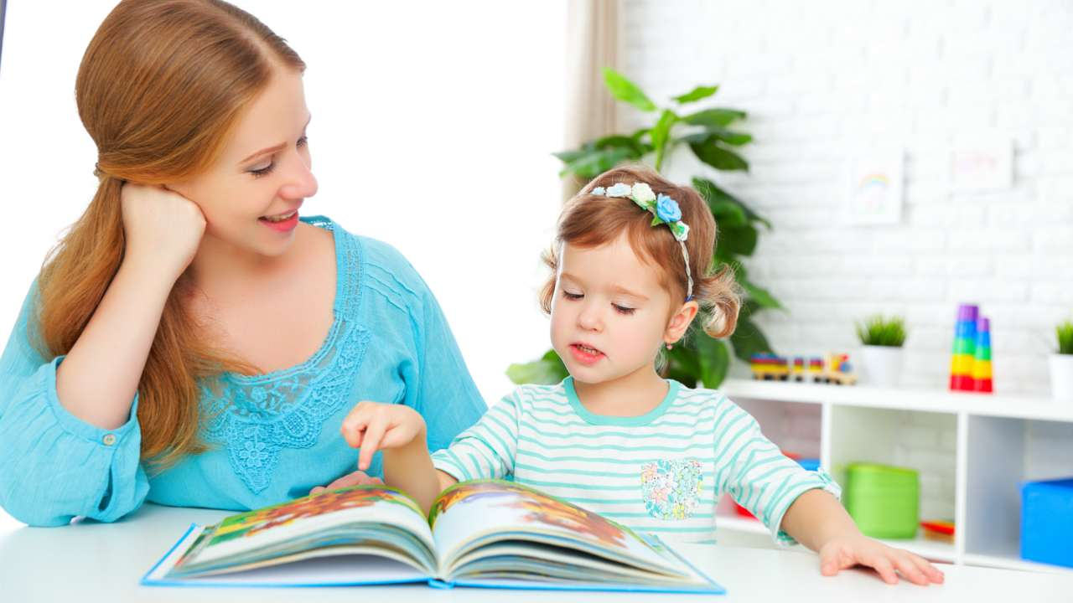

**Говорите об условности нормы**

Норма - понятие подвижное, изменчивое, условное. Мы привыкли, что все люди имеют одну голову, две руки, две ноги. Все, что отличается, вызывает у нас удивление, иногда шок, раздражение. Это касается и таких категорий, как красота. В каждом историческом периоде были свои представления о [прекрасном](http://www.kanal-o.ru/parents/8597). Посмотрите, например, на картину Бориса Кустодиева «Купчиха за чаем» и обратитесь к полотнам других художников, где изображены пышнотелые женщины. Поясните ребенку, что раньше именно они считались самыми красивыми. Спустя какое-то время первыми красавицами стали худые девушки. Так менялись представления о норме.

История знала времена, когда инаковость оказывалась очень опасной. [Люди с выдающимися способностями](http://www.kanal-o.ru/parents/9757), которые отличались от представлений большинства, в лучшем случае не принимались обществом, порицались, в худшем - сжигались на костре. Одно время считалось, что Земля лежит на спинах слонов, а те стоят на китах. Сейчас кажется смешным, что кто-то так думал, и даже не верится, что за идею о том, что Земля круглая, можно было поплатиться жизнью. Об этом тоже стоит рассказать малышу.

**Обратитесь к кино и книгам**

Я очень советую всем родителям и людям, работающим с детьми, посмотреть документальный фильм Ольги Арлаускас «Клеймо». Снимавшийся там фотограф Владимир Мишуков говорит следующее: «Изначально есть неверное отношение к человеку. Отношение строится на сугубо внешнем определении. Ребенку, когда он рождается, начинают объяснять, что такое человек: «Палка, палка, огуречик, вот и вышел человечек». Описание человека для ребенка - голова, две руки, туловище, две ноги. Мне кажется, не с этого надо начинать. И надо быть готовым, что у человека может быть и три руки, и одна рука. И голова как-то по-другому устроена. Начинать нужно говорить с того, что это душа… Сердце, заключенное в определенную оболочку, которая может быть очень разной».

Очень хороший художественный фильм - «Чудо» с Джулией Робертс по книге Ракель Паласио. Картина рассказывает о паре, у которой рождается особенный ребенок.

Существует немало прекрасных детских книг, которые помогают воспитать в малышах терпимость, эмпатию и просто доброту. Я рекомендую следующие произведения: «Что случилось с крокодилом» Марины Москвиной, «Гражданин, гражданка и маленькая обезьянка» Ким Фупс Окесон и Эвы Эриксон, «Невидимый слон» Анны Анисимовой, «Я слышу» Ирины Зартайской, «Привет, давай поговорим» Шэрон Дрейпер.

Есть много способов научить ребенка правильно относиться к людям, в том числе и детям, с особенностями, то есть [не бояться их](http://www.kanal-o.ru/parents/9747), не чувствовать и не демонстрировать пренебрежения и быть терпимым. Важно, чтобы и вы сами были толерантны, эмпатичны и служили для ребенка примером.